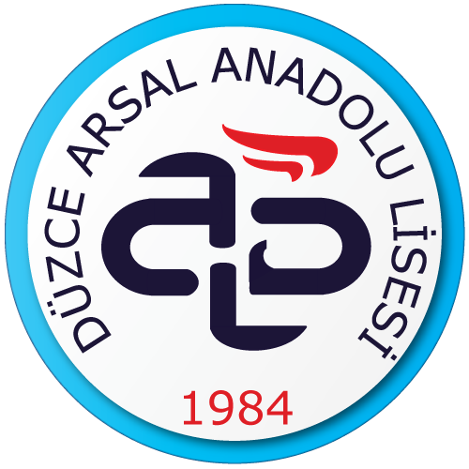

2020-2021

EĞİTİM-ÖĞRETİM YILI

BRİFİNG DOSYASI

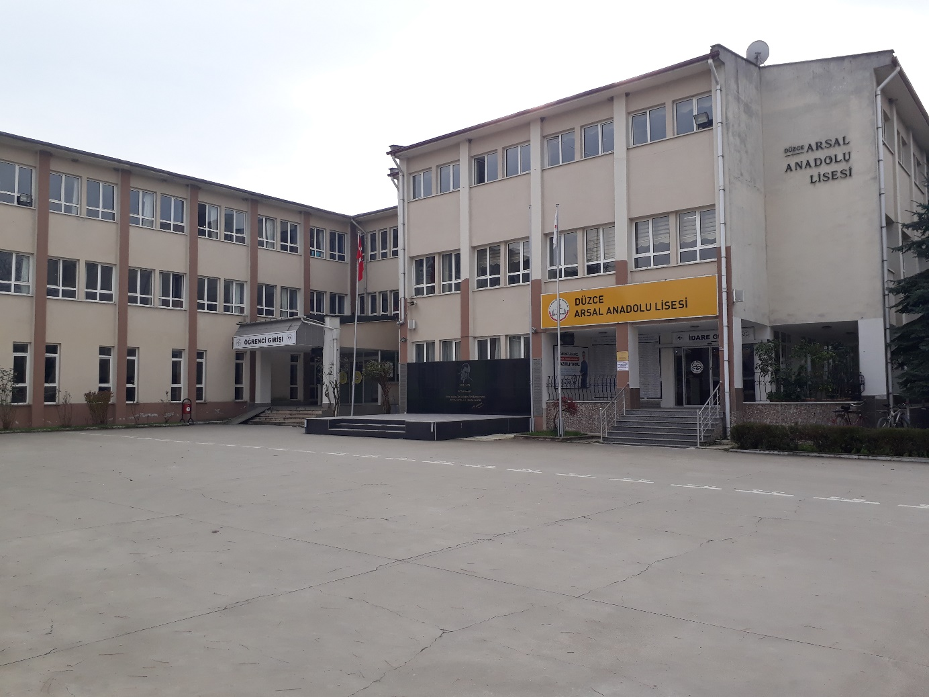

**DÜZCE ARSAL ANADOLU LİSESİ**

**2020-2021 Eğitim Öğretim Yılı Brifing Dosyası**

**Okulun Adı :** DÜZCE ARSAL ANADOLU LİSESİ

**Adres :** DARICI MAHALLESİ DÜZCE

**Telefon No :** 0380-523 21 86 – 524 63 97

**Fax :** 0380 523 21 86

**E-Mail :** [arsalanadolulisesi.meb.k12.tr](mailto:ebsd@ebsdl.k12.tr)

**Öğrenim Şekli :** Normal

**Okul Müdürü :** Şenol BAĞDAT

**1. Yabancı Dil :** İngilizce

**2. Yabancı Dil :** Almanca

**OKULUN TARİHÇESİ:**

Okul 1984–1985 öğretim yılında Eylül ayında Anadolu Ticaret Lisesi olarak eğitime başlamıştır. Türkiye’ de ortaokula dayalı 7 yıllık Anadolu Ticaret Lisesinin ilk örneğidir. Aynı yıl 2\*36=72 öğrenci kontenjanı ve iki şube hazırlık sınıfı ile Düzce Ticaret Lisesi bünyesinde eğitim-öğretime başlamıştır.

1984-1985 Öğretim yılında ön kayıt ile öğrenci alan okulumuz daha sonraki öğretim yıllarında sisteme dâhil olarak merkezi sınav ile öğrenci almıştır. Ancak çevrenin ve velilerin okulu Anadolu Lisesine çevirmek istemeleri Bakanlığımız Orta Öğretim genel Müdürlüğü tarafından 18.08.1989 tarih ve 19502 sayılı onayı ile kabul edilmiş, Düzce Anadolu Ticaret Lisesi 1989-1990 öğretim yılından itibaren bütünüyle Anadolu lisesine dönüştürülmüştür.

Bu haliyle Düzce Ticaret Lisesi bünyesinde 1995 Temmuzuna kadar faaliyetini sürdürmüş, Ağustos 1995 tarihinde yeni binasına taşınmıştır.

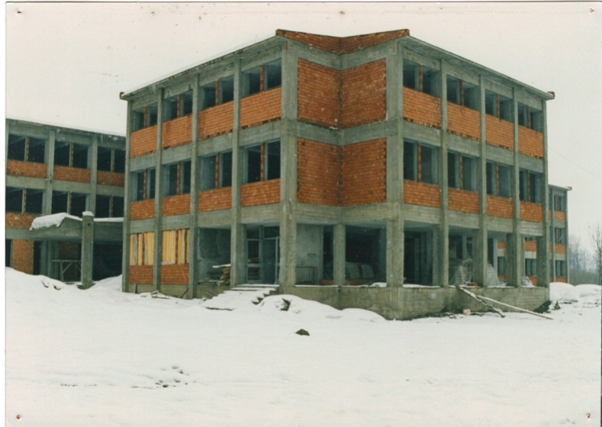Okulumuzun yeni binasının inşaatına Düzceli Hayırsever hemşerimiz Hasan Tahsin ARSAL’ ın bağışladığı Darıcı Mahallesindeki 24.647 m2‘ lik arsa üzerinde 1990 yılında başlanmıştır. Öğretim bloğu, pansiyon ve lojmanlar olarak sürdürülen okul inşaatı 1995 yılında tamamlanıp geçici kabulü yapılarak teslim alınmıştır. Aynı yıl 1995-1996 öğretim yılı başında yeni okul binası hizmete girmiştir.

Pansiyon ve lojman binası ise 1996 Aralık ayında tamamlanmıştır. Pansiyon bloğunda yapılan tadilatlar ile ihtiyaç duyulan derslikler haline dönüştürülmüştür.

On dairelik lojman bloğu Nisan 1997 tarihinde kullanılabilir hale getirilmiştir. 1999 17 Ağustos ve 12 Kasım Depremlerinden sonra ağır hasar raporu verilen lojmanlarımız 2008 yılında yıkılmıştır.

Spor salonu inşaat ihalesi Aralık 1996 tarihinde yapılmış olup inşaata Nisan 1997 tarihinde başlanmıştır. 1999 Düzce depremi sonucunda ağır hasar alan Spor salonu inşaat halinde kalmıştır. 2013 de Yerine yeni bir spor salonu inşaatı başlamıştır. Spor salonu İnşaatı 2014-2015 eğitim öğretim yılı kasım ayında bitirilmiş geçici kabulle kullanıma açılmıştır.

Kanalizasyon ve su alt yapısı, Bolu Köy hizmetleri il Müdürlüğü tarafından planlanıp gerçekleştirilmiştir.

**Düzce Anadolu Lisesi ilk mezunlarını 1990-1991 yılında vermiştir.**

Ana binasında 26 derslik, 3 laboratuar, kütüphane, resim atölyesi, kooperatif, kantin, dinlenme salonu, toplantı salonu, çok amaçlı salon ve idari kısımlar bulunmaktadır. Okul binası özel bir proje olup Müteahhit Şener ÖZTÜRK tarafından yapılan Okul binası işçilik ve malzeme yönünden emsallerinden farklı durumdadır.

**Okulun İsmi:** Okulumuzun açılışı esnasında ismi Düzce Anadolu Ticaret Lisesi olarak açılmıştır. Okulun ismi 1989-1990 öğretim yılından itibaren bütünüyle Anadolu lisesine dönüştürülerek Düzce Anadolu Lisesi olmuştur. Halen okulun ve eklentilerinin üzerinde bulunduğu arsanın bağışını yapan Hemşerimiz Düzce’nin eşraflarından Hasan Tahsin ARSAL Beyefendinin isminin verilmesiyle 27 temmuz 1995 tarih ve 03-420/17474 sayılı oluru ile “DÜZCE ARSAL ANADOLU LİSESİ” olarak değiştirilmiştir.

## Okulumuza Arsasını Bağışlayan Sayın Hasan Tahsin ARSAL’ ın Özgeçmişi;

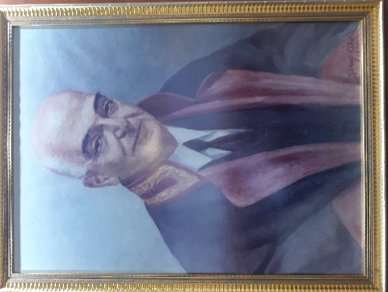

İlkokulu Düzce’de okudu. Orta ve Liseyi bu günkü Saint Joseph’te bitirdi. 1929 yılında hukuk fakültesinden mezun oldu ve aynı yıl Adalet Bakanlığına intisap etti. Yurdun muhtelif yerlerinde savcılık ve hâkimlik yaptı.

Son olarak Kırklareli ağır Ceza Mahkemesi Başkanı iken 1969 yılında emekli oldu.

Uzun müddet İstanbul Barosuna kayıtlı avukatlık yaptı.

Darıcı köyü hudutlarındaki Namazgah mevkiinde 264 parsel 3 no’lu paftaya kayıtlı 24.640 m2 lik arsasını Anadolu Lisesi yapılması için bağışlayan Hasan Tahsin ARSAL 21 Ekim 1995 tarihinde 94 yaşında vefat etmiştir.

Engin vatan ve millet sevgisi, üstün insanlık ideali ve yardımseverliği ile gönüllerimize taht kuran Hasan Tahsin ARSAL; Düzce Anadolu Lisesi’nin aile adı ile anılmasını talep etmiş, böylece okulumuzun ismi **“DÜZCE ARSAL ANADOLU LİSESİ”** olarak değiştirilmiştir.

Bu eğitim yuvası Arsal adını gururla taşıyacaktır. Daima minnet ve şükran ile anacağız. Ruhu Şad Olsun.

**Okulun Özellikleri** : Pansiyonlu Yatılı ve Gündüzlü

**Öğrenci başarısı** : Okulumuz 2017 sonuçları ile üniversiteye yerleştirmede % 65’ lik bir oran yakalamıştır.

**Okulun Bina Durumu** : Farklı bir anlayışla inşa edilmiştir

**Binanın Özellikleri** : Kaloriferli (Doğalgaz), Şebeke suyu kullanılmaktadır.

**Dershane Durumu** : 26 (Yirmi Üç) adet dershane vardır.

**Laboratuar**  : Okulda 3 (dört) adet Laboratuar vardır. Fizik, Kimya, Biyoloji ve Bilgisayar Laboratuarları donanımları bakanlığımız tarafından gönderilerek düzenlenmiştir.

**Atölye Durumu** : Okulumuzda 1 (bir) adet Atölye bulunmaktadır. Resim Atölyesi aktif olarak çalışır durumdadır.

**Etkinlik Odası**  : Okulumuzda 1(bir)adet Müzik Etkinlik Sınıfı bulunmaktadır.

**Kütüphane** : Okul kütüphanemiz 2017 yılında yapılan çalışma ile yenilenmiştir. Binlerce kitapla öğrenci, öğretmen ve personelimizin hizmetinde olan kütüphanemiz bilgisayar destekli olarak sürekli açık tutulmakta ve internet bağlantıları mevcuttur.

**Depo Arşiv ve Ambar**: Depo olarak pansiyonumuzun alt katı kullanılmaktadır. Arşiv odası düzenli olup günümüzün ve yakın geleceğin ihtiyaçlarına cevap verebilecek durumdadır.

**Spor Salonu** : Okulumuzun nizami Spor Salonu inşaat halinde iken deprem geçirmiş akabinde yapılan güçlendirme çalışmaları esnasında müteahhidin mahkemelik olması nedeniyle mahkeme sonuçlanmış, yıkımı tamamen gerçekleşmiştir. Yıkılan spor salonunun yerine yeni spor salonu kullanılmaktadır.

**Zümre Odaları** : Okulumuzda standart alt yapıları ve donanımları bulunan Yabancı Diller, Matematik, Türk Dili ve Edebiyatı zümre odaları bulunmaktadır.

**İdari Odalar** : Bir adet Öğretmenler odası, bir adet Müdür odası, dört adet Müdür Yardımcısı odası, iki adet Büro, bir adet Rehberlik Servisi odası, bir adet Sosyal Etkinlik odası, bir adet Okul Aile Birliği odası, bir adet Revir bulunmaktadır.

**Öğretmen Durumu**: Geçici görevlendirmeler ile birlikte toplam 48 öğretmen mevcuttur.

**Yönetici Sayısı :** Okul Müdürü ve üç müdür yardımcısı bulunmaktadır.

|  |  |
| --- | --- |
| Öğretmen Dağılımı | Sayı |
| Türk Dili ve Edebiyatı | 6 |
| Din Kültürü ve Ahlak Bilgisi | 2 |
| Felsefe | 1 |
| Tarih | 2 |
| Coğrafya | 2 |
| Matematik | 8 |
| Biyoloji | 2 |
| Fizik | 3 |
| Kimya | 3 |
| Yabancı Dil (Ing) | 6 |
| 2. Yabancı Dil(Alm) | 2 |
| Beden Eğitimi | 3 |
| Görsel Sanatlar | 2 |
| Müzik | 1 |
| Bilişim Teknolojileri | 1 |
| Rehberlik | 1 |
| Memur Sayısı | 1 |
| Hizmetli Sayısı | 2 |

**2020–2021 Eğitim Öğretim Yılı Sınıflara Göre Kız Erkek Sayısı**

|  |  |  |  |  |
| --- | --- | --- | --- | --- |
| Sınıflar | Şube Sayısı | Kız | Erkek | Toplam |
| 9 | 8 | 178 | 93 | 271 |
| 10 | 6 | 139 | 65 | 204 |
| 11 | 8 | 143 | 105 | 248 |
| 12 | 5 | 78 | 51 | 129 |
| Beklemeli | - | - | - | - |
| Genel Toplam | 27 | 538 | 314 | 852 |

**BAHÇE VE ÇEVRE DÜZENLEMESİ**

|  |  |
| --- | --- |
| D:\FOTOĞRAFLAR\VİDEO-FOTO\BAHÇE\bahçe resimleri\O.K.10.jpg | D:\FOTOĞRAFLAR\VİDEO-FOTO\BAHÇE\bahçe resimleri\O.K.9.jpg |
| D:\FOTOĞRAFLAR\VİDEO-FOTO\BAHÇE\bahçe resimleri\O.K.13.jpg | |

|  |
| --- |
|  |

|  |  |  |
| --- | --- | --- |
| |  | | --- | |  |  |  | | --- | | 1992 -1993 yıllarında okulumuz inşaat çalışmaları ve bahçe düzenlemeleri okulun yeni binasına taşındığı tarih 1995’ten itibaren bahçe düzenlemelerine büyük önem verilmiştir. Bu konuda konusunda uzman kurum ve kişilerden destek alınarak projeler hazırlanmış ve bahçemiz projeye uygun güzel bir görünüme kavuşturulmuştur. 1995 yılı Öğretim yılı başından itibaren okulumuzdaki yeni düzenlemelerden görüntüler. | |
|  |

|  |  |  |
| --- | --- | --- |
| |  | | --- | |  |  |  | | --- | | D:\FOTOĞRAFLAR\VİDEO-FOTO\BAHÇE\bahçe resimleri\Resim 004.jpgD:\FOTOĞRAFLAR\VİDEO-FOTO\BAHÇE\arsal kış\PIC_0004.JPGD:\FOTOĞRAFLAR\VİDEO-FOTO\arsal\06-1.jpgF:\2010\PANSİYON\IMG_0257.jpgD:\FOTOĞRAFLAR\VİDEO-FOTO\BAHÇE\bahçe resimleri\Resim 023.jpgF:\laptop\FOTOĞRAFLAR\canon\IMG_0292.JPG | |
|  |
|  |

|  |
| --- |
|  |

Bu düzenlemelerde katkısı bulunan tüm kurum ve kuruluşlar ile okulumuz idareci, öğretmen, yardımcı personel ve öğrencilerimize şükranlarımızı sunuyoruz.

**İDARİ KADROMUZ**

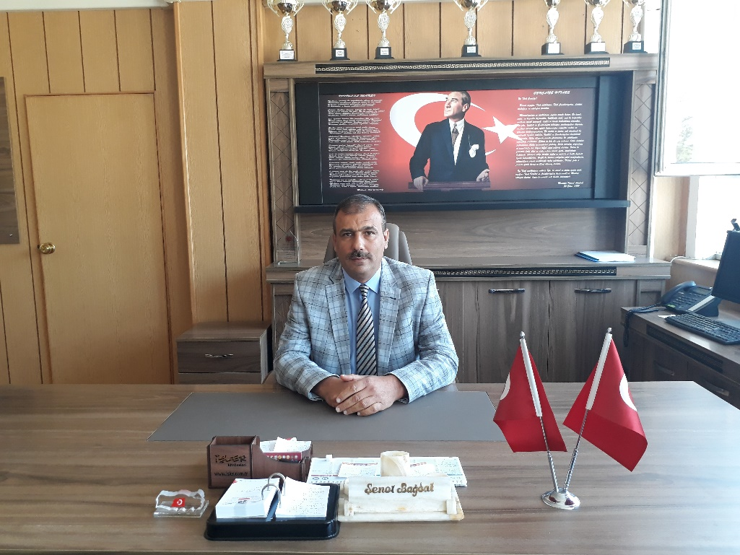

Şenol BAĞDAT

Okul Müdürü

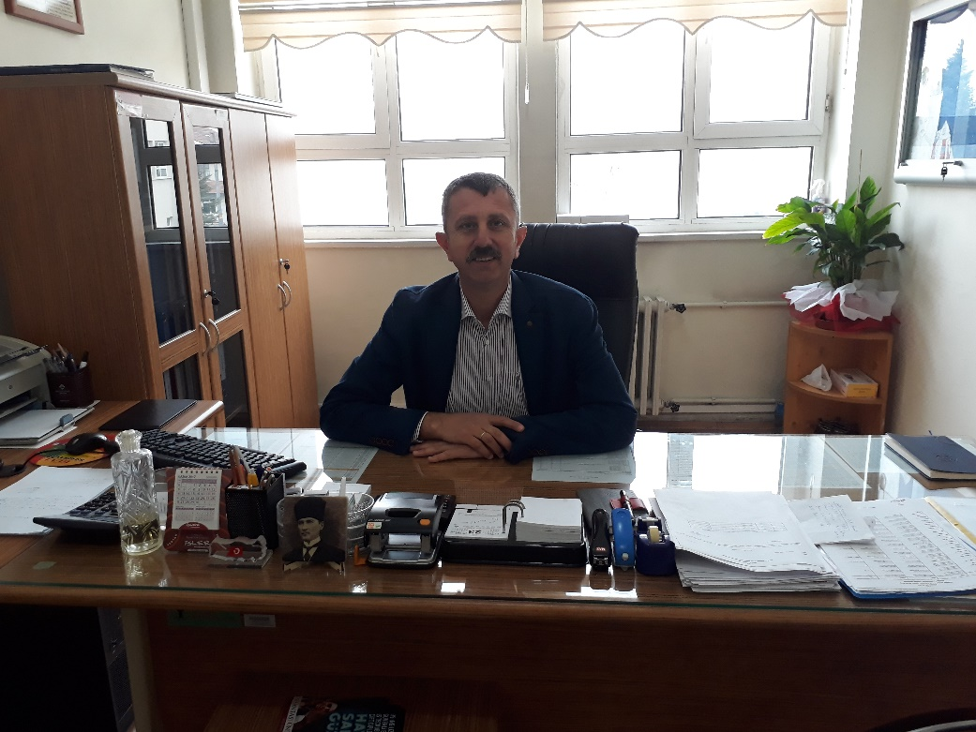

Ramazan Aydın ÇAMLIYER

Müdür Yardımcısı

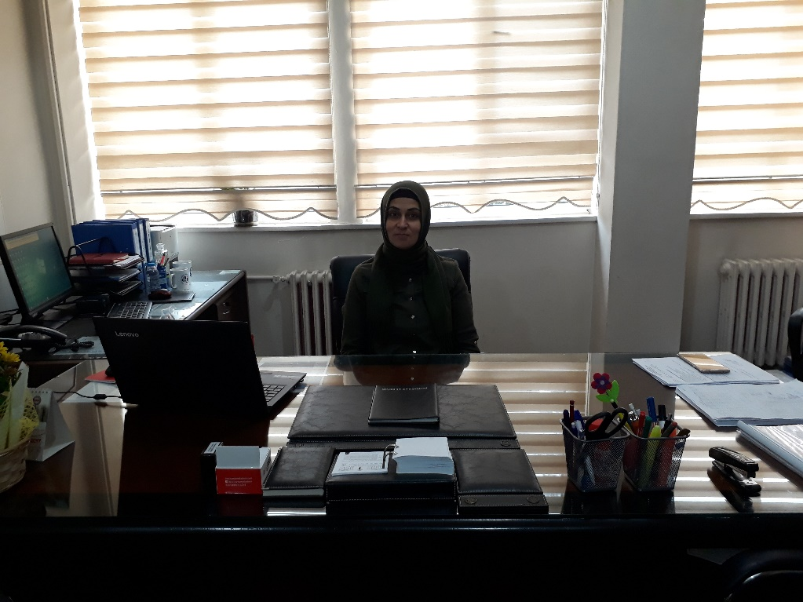

Yasemin ÇAĞIR

Müdür Yardımcısı

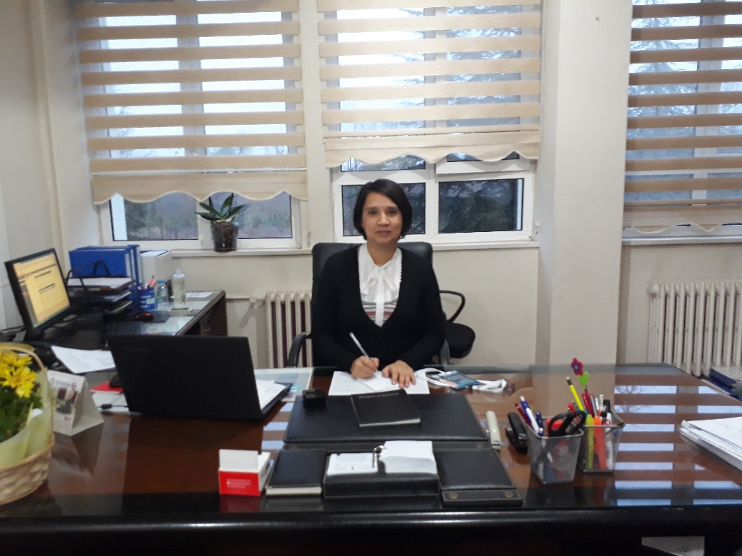

Sanem İLHAN ABLAK

Müdür Yardımcısı

**AKADEMİK BİRİMLER**

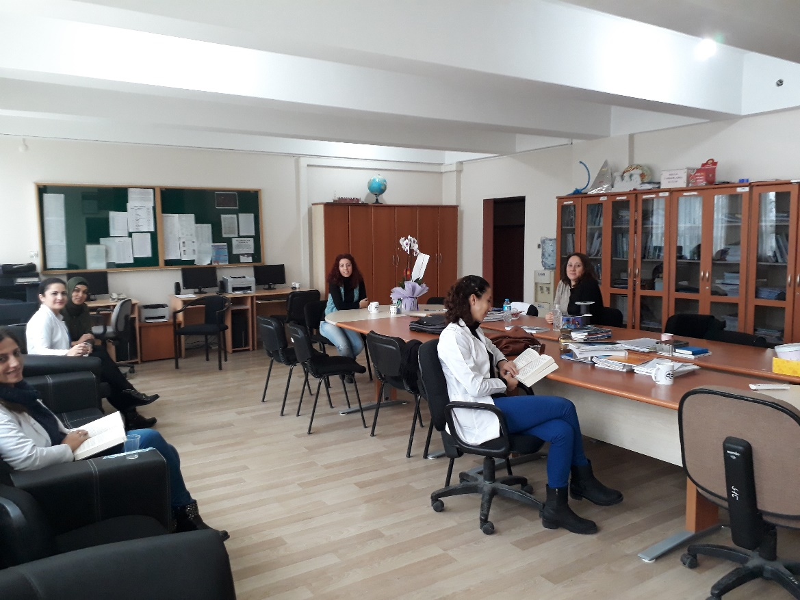

Öğretmenler Odası

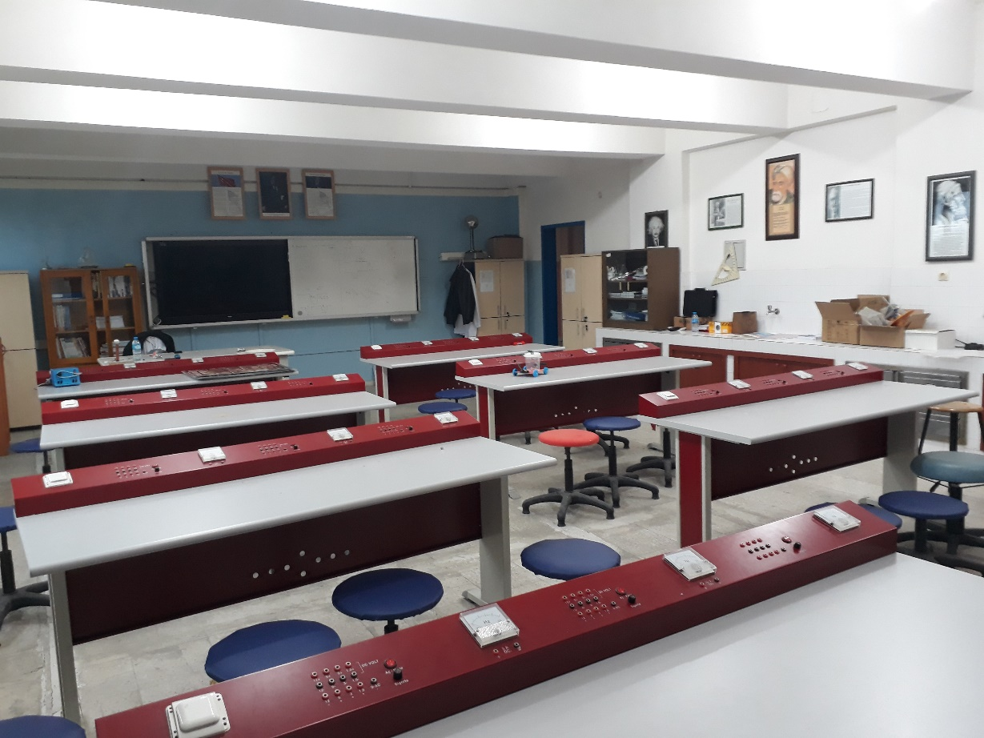

Fizik Laboratuvarı

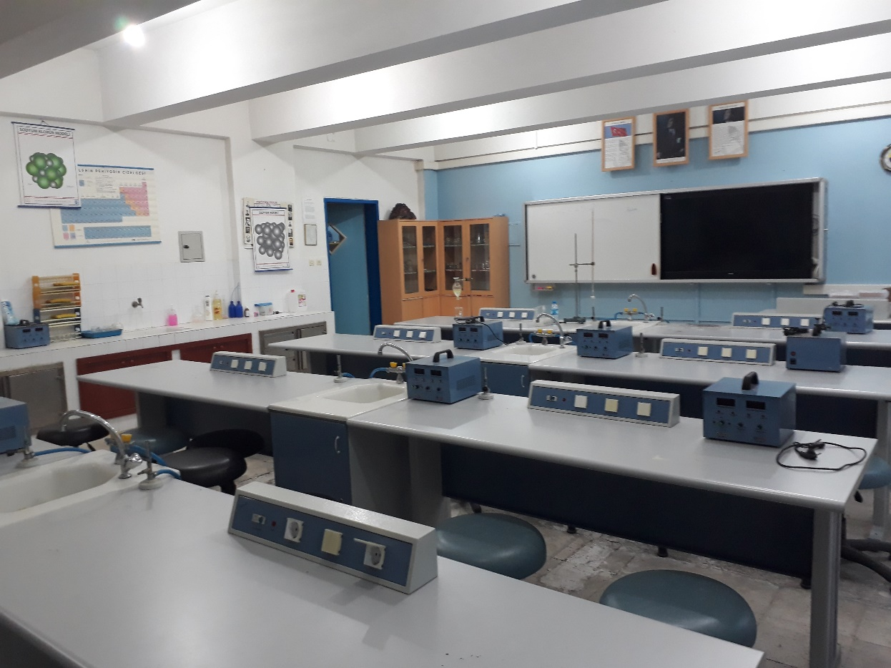

Kimya Laboratuvarı

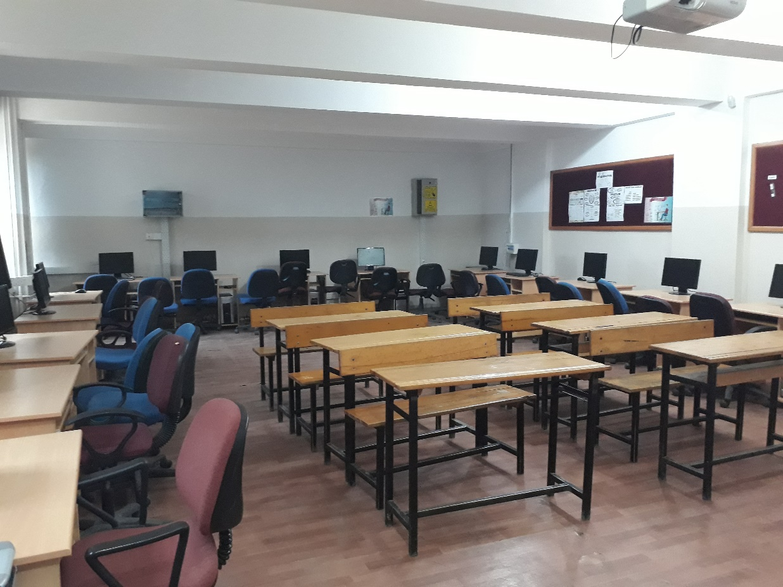

Bilişim Teknolojileri Laboratuvarı

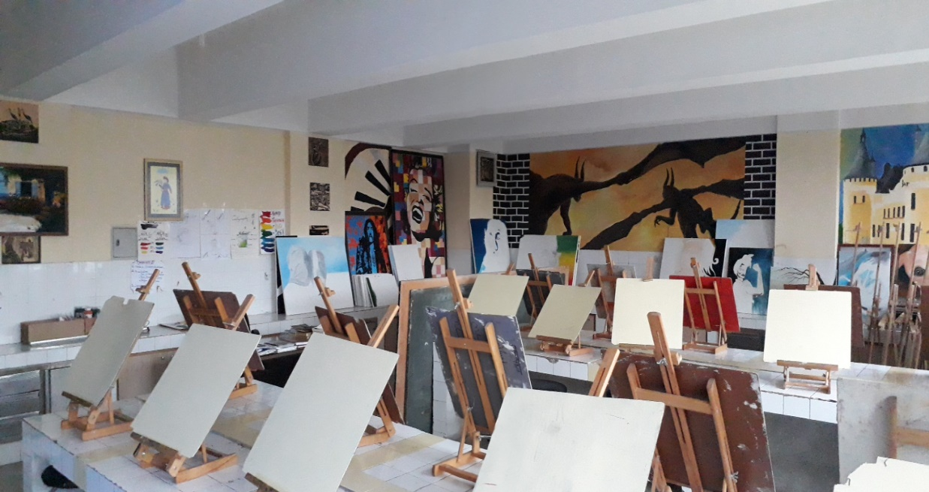

Resim Atölyesi

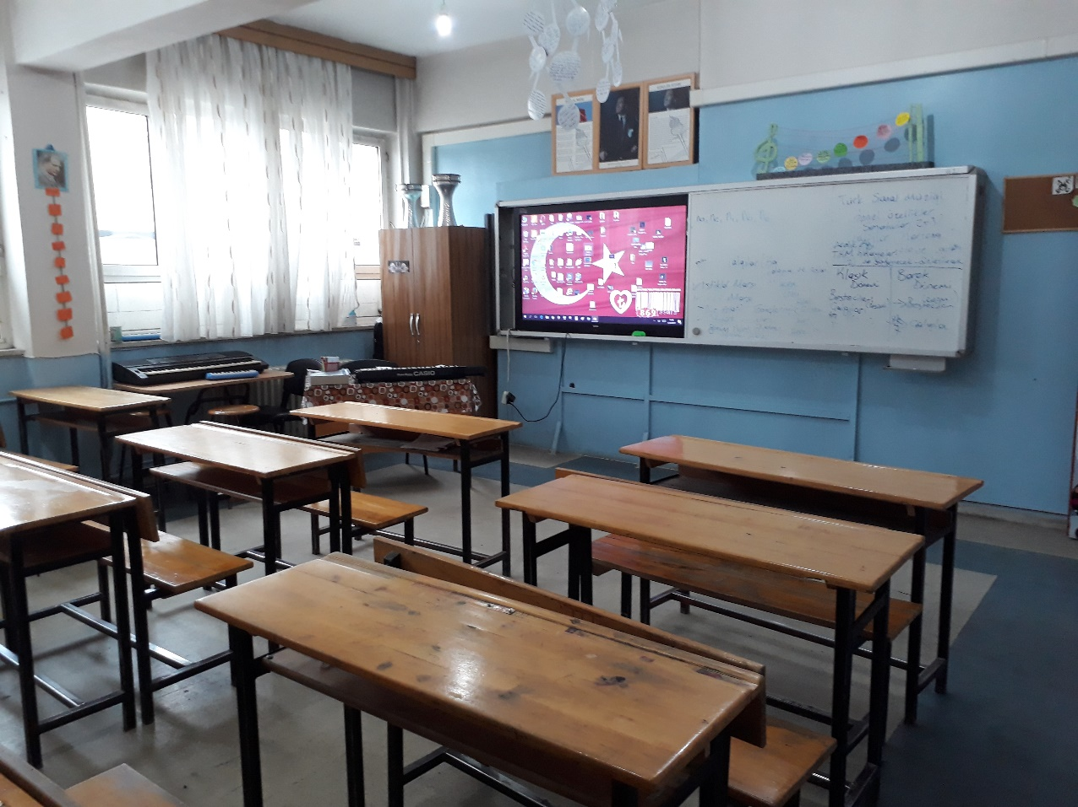

Müzik Atölyesi

|  |  |
| --- | --- |
| Kantin | Fotokopi Odası |
| Bekleme Salonu | Etkinlik Alanı |
| Satranç Etkinlik Alanı | Spor Odası |
|  |  |

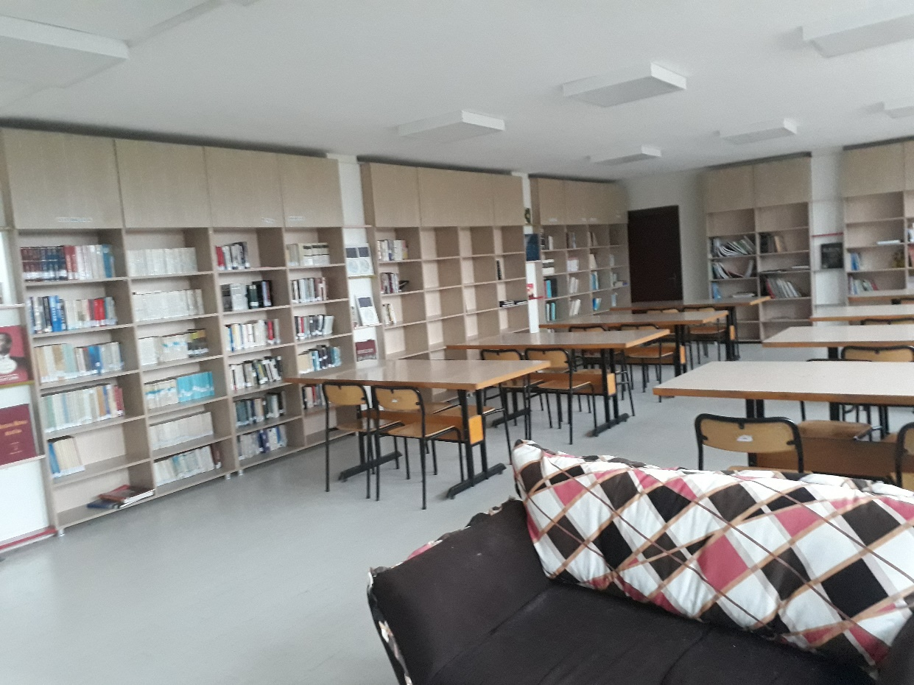

Kütüphane

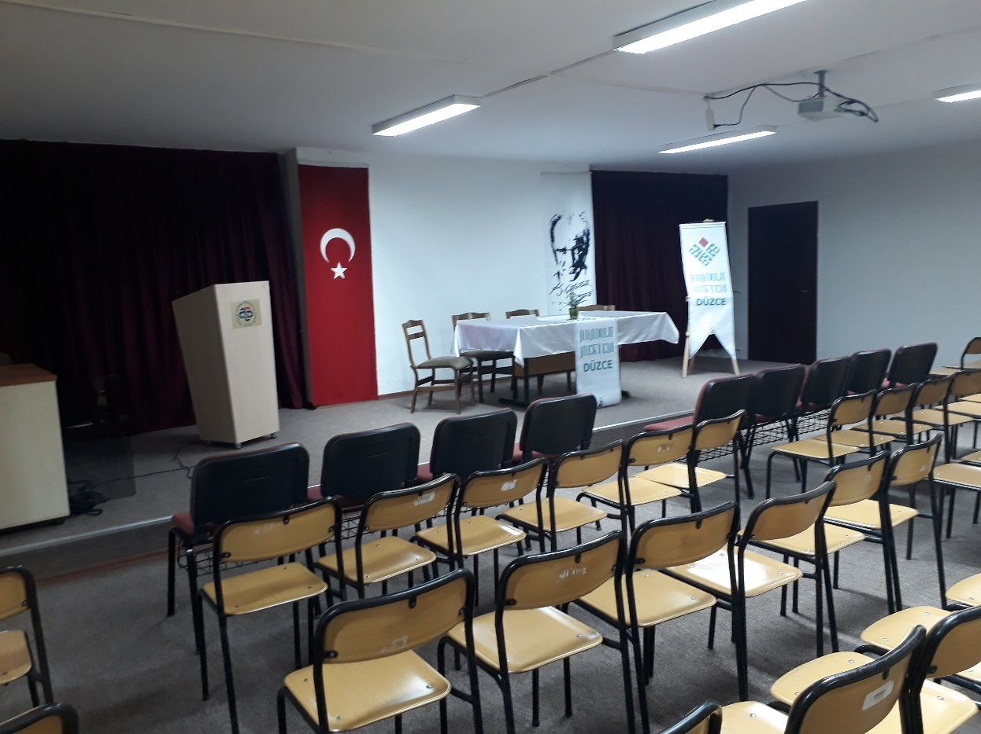

Konferans Salonu

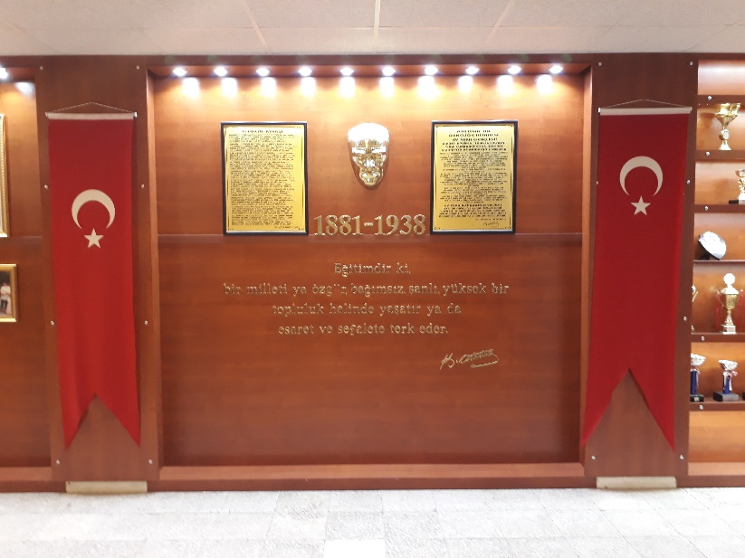

Atatürk Köşesi

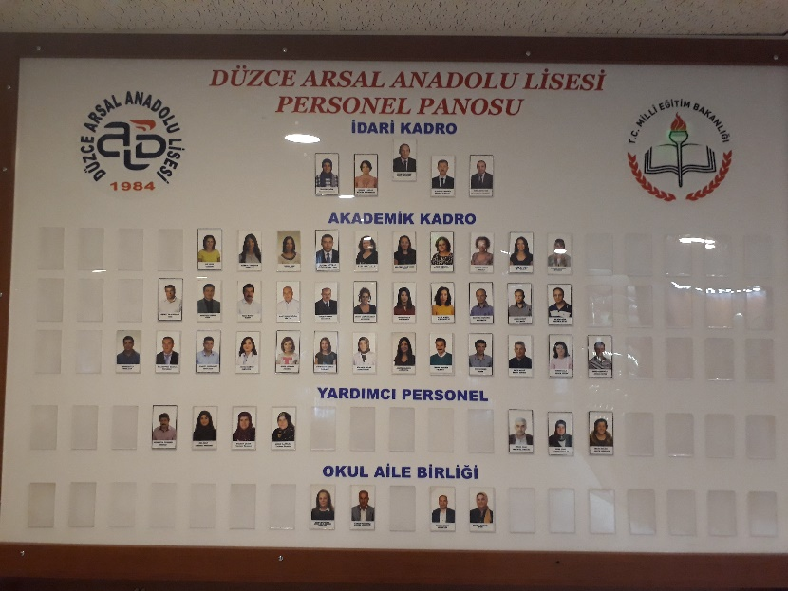

Personel Panosu

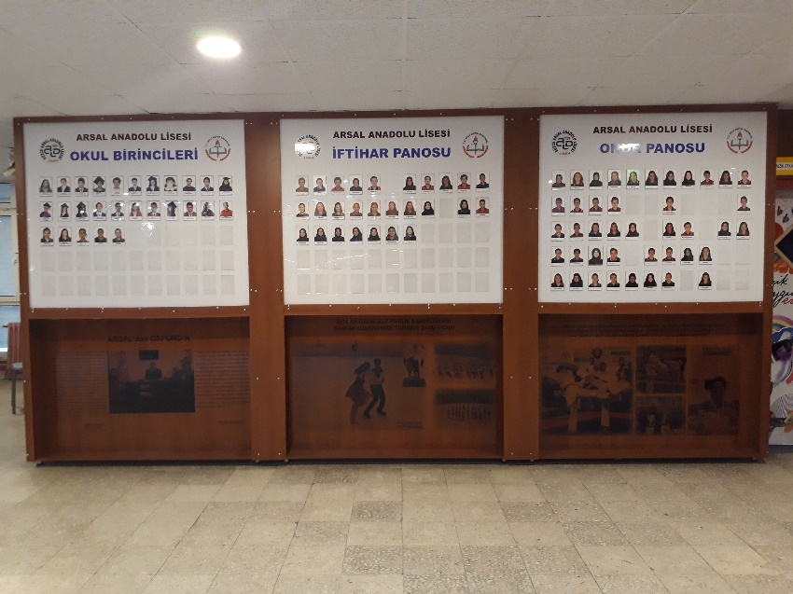

Panolarımız

**REHBERLİK SERVİSİ**

**OKUL PANSİYONUMUZ**

80 kişilik kız, 70 kişilik erkek kontenjanı bulunan okul pansiyonumuzun toplam 150 yatak kapasitesi bulunmaktadır. Pansiyon yemekhanesinde ise aynı anda 250 kişi yemek yiyebilmektedir.

Pansiyonumuzda öğrencilerimizin masa tenisi ve satranç oynayabileceği alanlar bulunmaktadır. Aynı zamanda 24 saat kesintisiz sıcak su, çamaşırhane, saç kurutma makineleri, internet, 2 adet televizyon odası ve 7 adet etüt salonu öğrencilerin hizmetine sunulmuştur.

2019-2020 eğitim öğretim yılında pansiyonumuzdan 96 kız, 33 erkek olmak üzere toplam 99 öğrenci faydalanmaktadır. Güzel Sanatlar ve Spor Lisesinden öğrenciler de diğer okullar kontenjanından faydalanmak üzere pansiyonumuzda kalmaktadır.